Муниципальное бюджетное дошкольное образовательное учреждение
«Детский сад № 20»

Методическое пособие по работе с многофункциональной ширмой
«Академия чудес»
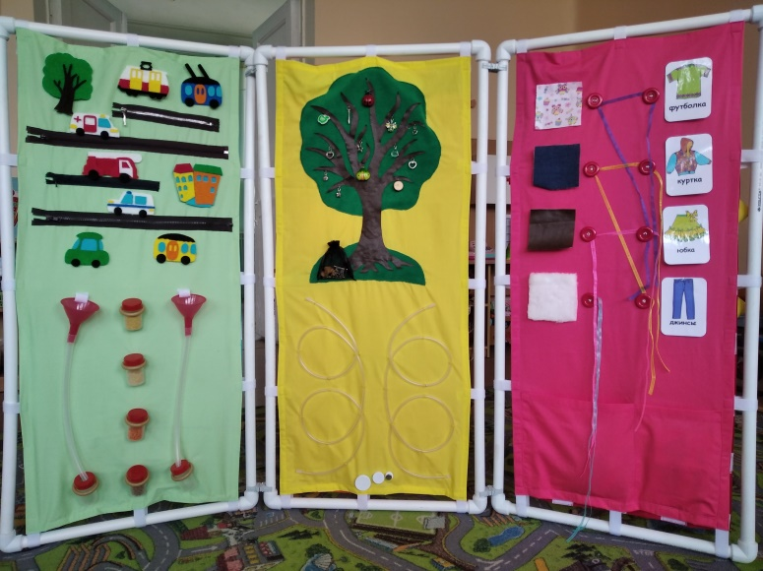

Автор:
Вайман Светлана Валериевна

Иваново 2021г.

Пояснительная записка
Информационная характеристика многофункциональной ширмы

Автор – разработчик: Вайман Светлана Валериевна, воспитатель, высшая квалификационная категория.
Дидактическое пособие по познавательно-исследовательской деятельности: многофункциональная ширма «Академия чудес».
Возрастная категория: дети подготовительной группы 6-8 лет.
Участники игры: воспитанники подготовительной группы, воспитатели, родители воспитанников.

Тема ширмы: «Академия чудес».
Цель: создать условия для самореализации детей в процессе познавательно-исследовательской деятельности.
Задачи:
- развивать познавательно-исследовательскую деятельность;
- стимулировать активность детей в процессе игровой деятельности;
- способствовать развитию мышления детей;
- стимулировать психические процессы;
- расширять целостную картину мира, развивать кругозор.

Ожидаемые результаты:
Ребенок проявляет познавательную активность, внимательно всматривается в изучаемый объект, описывает его внешние признаки, выделяет главное, сравнивает с другими объектами, анализирует, делает выводы и обобщения.

Актуальность, обоснование выбора темы
Познавательно-исследовательская деятельность детей дошкольного возраста – один из видов культурных практик, с помощью которых ребенок познает окружающий мир.
Наблюдение за демонстрацией опытов и практическое упражнение в их воспроизведении позволяет детям стать первооткрывателями, исследователями того мира, который их окружает.
Опыты, самостоятельно проводимые детьми, способствуют созданию модели изучаемого явления и обобщению полученных действенным путем результатов.
Создают условия для возможности сделать самостоятельные выводы о значимости физических явлений для человека и самого себя.

Ширма состоит из шести полотен. На каждой стороне ширмы располагаются игры-задания.
- «Из чего же шьют одежду?»
- «Чудеса магнита»
- «Скоростные дорожки»

«Из чего же шьют одежду»

Цель: активизировать деятельность детей по самостоятельному обследованию, сравнению и сопоставлению образцов ткани.
Задачи:
- развивать умение различать особенности тканей, определять из какой ткани, что можно сшить.
- продолжать развивать у детей: позицию субъекта, любознательность и интерес к экспериментированию, умение игрового общения в совместной с воспитателем деятельности и в коллективной, самостоятельной детской деятельности;
Описание правил игры.
Рассматривая образцы тканей, дети определяют, какие вещи из нее могут быть сшиты и соединяют ленточками.

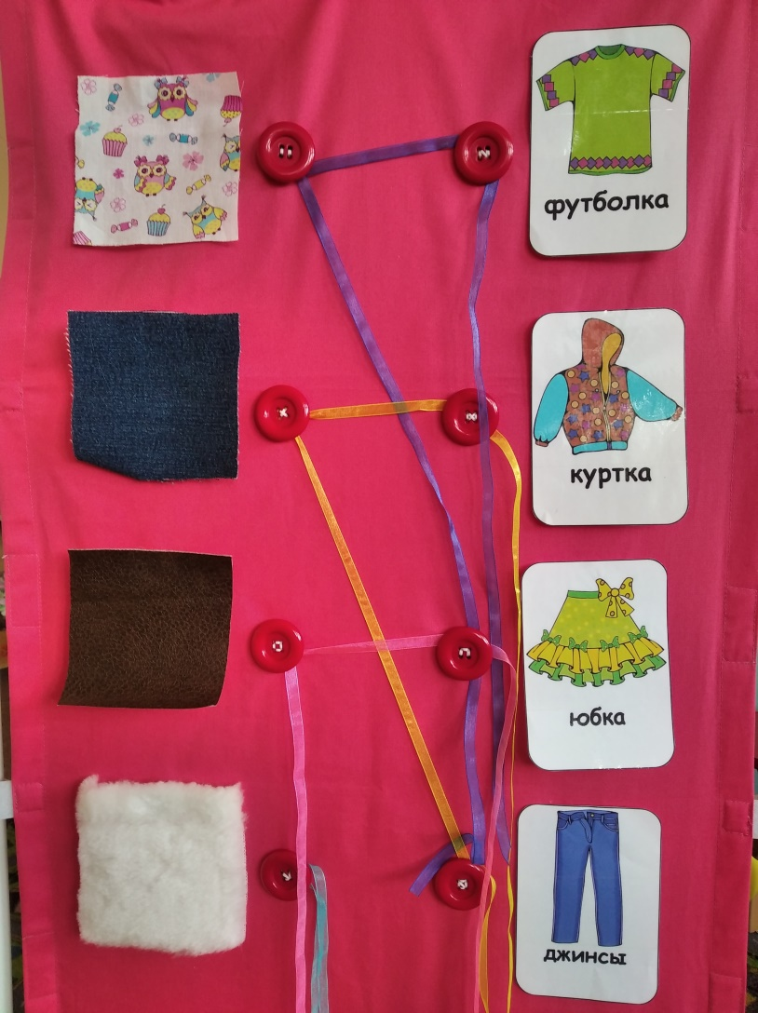

«Чудеса магнита»

Цель: развитие познавательной активности детей в играх с магнитами.
Задачи:
- расширять у детей представление о магните и его свойствах притягивать металлические предметы;
- развивать любознательность, стремление к самостоятельному познанию и размышлению.
- развивать коммуникативные навыки;
- развитие мелкой моторики, точности движений руки.
Описание правил игры.
- На макете дерева висят предметы из разных материалов. Ребенок с помощью магнита должен определить, какой предмет металлический и собрать его в мешочек.
- На полотне прикреплены две дорожки, в которых находятся шарики. С помощью магнитов дети передвигают шарики. Кто быстрее продвинет шарик вверх или вниз, тот и победитель.

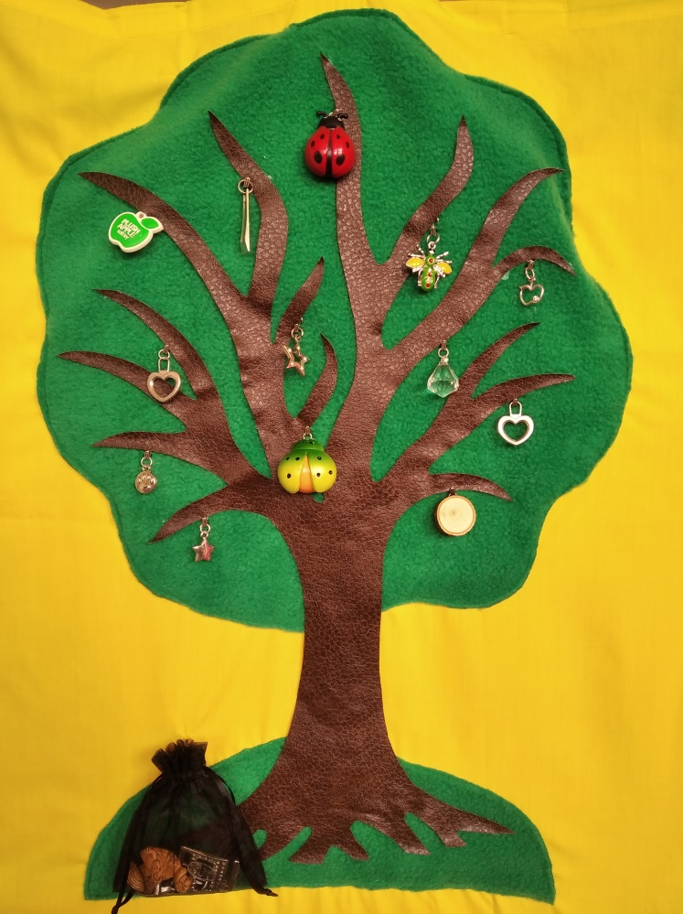
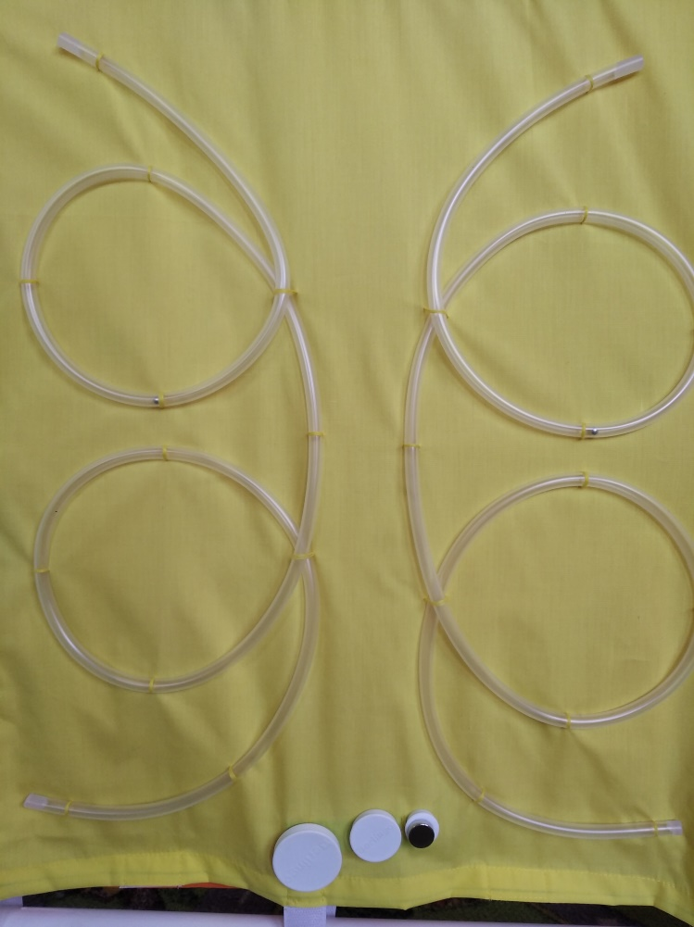

«Скоростные дорожки»

Цель: развивать у детей умение определять скорость движения.
Задачи:
- развивать представление о различной скорости движения и о способах определения относительной скорости движения;
- развивать способность ребенка ощущать состояние движения и покоя.
Описание правил игры.
- На полотне четыре вида молний (металлическая, трактор, потайная, спираль). Застегивая и расстегивая, ребенок определяет, какая из молний расстегивается и застегивается легче и быстрее.
- Засыпая крупы в воронку, ребенок определяет, какая из круп пересыпается быстрее и почему.


